柳州市妇幼保健院
单一来源采购征求意见公示

柳州市妇幼保健院拟采用单一来源方式采购德国艾克松纤维鼻咽喉内窥镜1支。现将有关情况向潜在供应商征求意见。征求意见期限从2018年10月10日起至2018年10月16日止。
品目名称 | 单位 | 数量 | 供应商名称 | 供应商地址
纤维鼻咽喉内窥镜 | 支 | 1 | 广西邦德医疗科技有限公司 | 南宁市青秀区中柬路8号龙光世纪2号楼4112号
潜在供应商对公示内容有异议的，请于公示期满前以实名书面（包括联系人、地址、联系电话）形式将意见反馈至柳州市妇幼保健院纪检监察室（地址：柳州市映山街50号，联系人：吴主任，联系电话：0772-2827745）。
附：单一来源采购专家论证意见表
柳州市妇幼保健院招标办
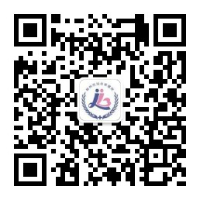
2018年10月10日

附：单一来源采购专家论证意见表
